Skarb Czarnobrodego
Autor: Zofia Stanecka
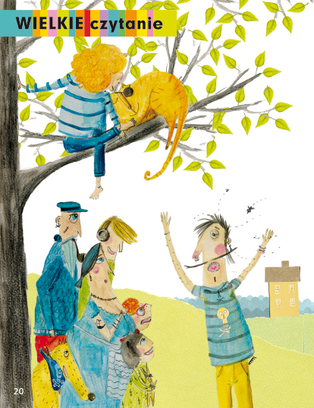
Dżim pierwszy raz usłyszał o Czarnobrodym, gdy był jeszcze całkiem mały. W tym czasie wszyscy w jego rodzinnym miasteczku opowiadali historie o sławnym piracie i jego skarbach.
– Czarnobrody to postrach siedmiu mórz. Ba! Może nawet ośmiu! – mawiała pani Fiszer, właścicielka sklepu z rybami.
– Ma trzymasztowy statek z czarną piracką banderą, a każdy, kto ją zobaczy, zwiewa, gdzie rośnie pieprz i wanilia – dodawał jej asystent, zwany Śmierdzącym Sztokfiszem.
Pan Stamp, kierownik poczty, uważał jednak, że Sztokfisz bredzi.
– Gdyby wszyscy zwiewali, to skąd Czarnobrody miałby swoje skarby? Bo to, że ma skarby, nie budziło niczyich wątpliwości. Opowieści o tym, co i w jakich ilościach zgromadził, krążyły po targach, w urzędach i na spotkaniach towarzyskich. Mama Dżima usypiała go zawsze jedną z nich.
– Dawno, dawno temu Czarnobrody wybrał się na jedną ze swoich wypraw... – snuła opowieść.
– Przywiózł stamtąd trzy beczki pereł, górę złota, pięć worów szmaragdów, skrzynie pełne rubinów... – wyliczała, dopóki Dżim nie zamknął oczu.
I dzieciaki, i dorośli z miasteczka marzyli o znalezieniu pirackiego skarbu.
– Ciekawe, gdzie Czarnobrody go ukrył? – zastanawiali się.
– Na pewno go zakopał – obstawiał Śmierdzący Sztokfisz. Przejęty tą wizją rzucił pracę w sklepie rybnym, zmienił nazwisko na Skarbek i otworzył pierwsze w miasteczku Biuro Pośrednictwa dla Poszukiwaczy Skarbów. Za niewielką opłatą można w nim było zaopatrzyć się w kilofy, łopaty, sznury do wiązania tratwy oraz mapy okolicznych wysp. Wkrótce podobne biura powstały na co drugiej ulicy. W szkole Dżim uczył się pisać, sporządzając listy skarbów, a geografię poznawał na mapach dostarczonych przez pośrednika Skarbka.
Mijały lata i Dżim skończył dziesięć lat. W dniu swoich urodzin oświadczył:
– Wyruszam na morze. Znajdę Czarnobrodego i spytam go, gdzie schował skarb.
– Tylko uważaj na siebie – poprosiła mama.
– Morze bywa niebezpieczne, a ty jesteś jeszcze małym chłopcem. Dżim obiecał ostrożność. Zbudował tratwę, zabrał na nią zapas wody, suszone owoce, wędzone ryby ze sklepu pani Fiszer i rudego kota o imieniu Dżindżer. Płynął miesiąc pośród spienionych fal. Mijał kolejne samotne wyspy, piaszczyste lub porośnięte dżunglą. W ciągu dnia cieszył się słońcem i wiatrem. Nocami wpatrywał się w gwiazdy. Otaczała go pustka, w której nikt nie mówił o złocie i diamentach. Jedynymi dźwiękami, jakie słyszał, był szum morza, krzyk albatrosów i mruczenie kota, który nic sobie nie robił z kołysania tratwy, póki dostawał dzienną porcję drapania za uchem. W końcu dopłynęli do niewielkiej górzystej wyspy z piaszczystą plażą. Przy jednej ze skał cumował trzymasztowy statek. Na piasku pod palmami leżał wielki mężczyzna z gęstą czarną brodą. Dżim wyskoczył na brzeg.

– Czy ty jesteś Czarnobrody? – spytał. – Mhm... – mruknął wielkolud. Najgroźniejszy pirat wszechczasów?
– Eee tam, bez przesady! – roześmiał się Czarnobrody i zamachał palcami u stóp.
– Podobno masz nieprzebrane skarby – ciągnął Dżim.
– Ano mam.
– Gdzie je ukryłeś?
– Nigdzie – odpowiedział pirat. – Mam ze sobą.
– Jak to? – Dżim rozejrzał się w poszukiwaniu złota i szmaragdów.
– Jedyne skarby jakie mam to mój statek, moja wolność i moja piękna broda.
– Czarnobrody uśmiechnął się szeroko. – Czy trzeba czegoś więcej do szczęścia?
Tego Dżim nie wiedział. Pożegnał się grzecznie z piratem, przytulił kota i wyruszył w świat, żeby poszukać odpowiedzi na pytanie, co dla niego samego jest skarbem.

Źródło multimedialne: https://qlturka.pl/

